РОССИЙСКАЯ ФЕДЕРАЦИЯ
ИРКУТСКАЯ ОБЛАСТЬ
КОНТРОЛЬНО-СЧЕТНАЯ ПАЛАТА
МУНИЦИПАЛЬНОГО ОБРАЗОВАНИЯ КУЙТУНСКИЙ РАЙОН

ОТЧЕТ № 4
по результатам проверки законного и эффективного (экономного и результативного) использования средств областного и местного бюджетов, выделенных на реализацию мероприятий перечня проектов народных инициатив в 2017-2018 годах Ленинскому муниципальному образованию.

р.п. Куйтун 18 июля 2019г.

Настоящий отчет подготовлен председателем КСП Костюкевич А.А. по итогам контрольного мероприятия «Проверка законного и эффективного (экономного и результативного) использования средств областного и местного бюджетов, выделенных на реализацию мероприятий перечня проектов народных инициатив в 2017-2018 годах Ленинскому муниципальному образованию», на основании акта проверки № 29 от 04.07.2019 года, подготовленного ведущим инспектором КСП Гришкевич Е.И.
Основание для проведения контрольного мероприятия: Федеральный закон от 07.02.2011г. № 6-ФЗ «Об общих принципах организации и деятельности контрольно-счетных органов субъектов Российской Федерации и муниципальных образований», п. 4.2 плана работы Контрольно-счетной палаты на 2019 год, распоряжение председателя КСП МО Куйтунский район от 10.06.2019г. № 44.
Предмет контрольного мероприятия: средства областного и местного бюджетов, использованных на реализацию мероприятий перечня проектов народных инициатив в 2017 – 2018 годах.
Объект контрольного мероприятия: Ленинское муниципальное образование.
Срок проведения контрольного мероприятия: с 10.06.2019г. по 04.07.2019г.
Цель контрольного мероприятия: Оценка соблюдения законодательных и иных нормативных правовых актов при формировании бюджетных ассигнований для реализации мероприятий проектов народных инициатив. Проверка целевого и эффективного (экономного и результативного) использования средств областного и местного бюджетов, предоставленных на реализацию мероприятий проектов народных инициатив.
Проверяемый период: 2017 - 2018 год.
Объем проверенных финансовых средств - 407,6 тыс. руб.
Во время проведения контрольного мероприятия Глава поселения Белинская В.Н. находилась в очередном отпуске. Исполнение обязанностей Главы с 03.06.2019г. по 17.07.2019г. возложены на ведущего специалиста по работе с населением Лимонову Наталью Сергеевну (распоряжение от 23.05.2019г. № 22/2 ок).

Результаты контрольного мероприятия:
- Общие положения
Законом Иркутской области от 16.12.2004г. № 92-ОЗ «О статусе и границах муниципальных образований Куйтунского района Иркутской области» Ленинское муниципальное образование наделено статусом сельского поселения с административным центром в п. Игнино (далее МО, сельское поселение). В состав сельского поселения входит четыре населенных пункта: п. Игнино, п. Ленинский, п. Октябрьский, с. Тихорут.
По данным отдела сбора и обработки статистической информации в Куйтунском районе Федеральной службы государственной статистики по Иркутской области численность населения Ленинского муниципального образования по состоянию на 01.01.2017г. - 809 чел., на 01.01.2018г. - 764 чел.
Вопросы правовой, территориальной, организационной, экономической и финансовой организации местного самоуправления в муниципальном образовании регулируются Уставом Ленинского муниципального образования. В соответствии со ст. 2 Устава структуру органов местного самоуправления составляют Дума Ленинского МО, Глава Лениского МО и Администрация Ленинского МО.
Глава поселения является высшим должностным лицом поселения, возглавляет администрацию поселения и исполняет полномочия председателя Думы поселения. Главой Ленинского муниципального образования за проверяемый период является Белинская Валентина Николаевна.
В соответствии со ст. 215.1 БК РФ кассовое обслуживание бюджета сельского поселения осуществляется отделением по Куйтунскому району Управления Федерального казначейства по Иркутской области.
Органы местного самоуправления самостоятельно формируют, утверждают, исполняют местный бюджет и осуществляют контроль за его исполнением с соблюдением требований, установленных Бюджетным кодексом РФ, Федеральным Законом от 06.10.2003г. № 131-ФЗ «Об общих принципах организации местного самоуправления в Российской Федерации» (далее – Закон № 131-ФЗ), а также принимаемыми в соответствии с ними законами Иркутской области, нормативно-правовыми актами Ленинского МО.
В ходе проверки использованы и проанализированы нормативно-правовые акты, регулирующие вопросы организации финансирования средствами областного и местного бюджетов, выделенных на реализацию мероприятий перечня проектов народных инициатив в 2017-2018 годах, проверены распорядительные, бухгалтерские и финансовые документы, договоры и другие документы, относящиеся к предмету проверки.

2017 год
1. Оценка соблюдения Ленинским МО законодательных и иных нормативных правовых актов при формировании бюджетных ассигнований для реализации мероприятий проектов народных инициатив, в том числе наличие расходного обязательства.
Постановлением Правительства Иркутской области от 12 апреля 2017г. № 240-пп утверждено Положение о предоставлении и расходовании субсидий из областного бюджета местным бюджетам в целях софинансирования расходных обязательств муниципальных образований Иркутской области на реализацию мероприятий перечня проектов народных инициатив на 2017 год (далее – Положение № 240-пп).
Положением № 240-пп установлены цели, условия предоставления и расходования субсидий из областного бюджета местным бюджетам на софинансирование расходных обязательств муниципальных образований Иркутской области на реализацию мероприятий перечня проектов народных инициатив на 2017 год, критерии отбора муниципальных образований для предоставления субсидий, распределение субсидий между муниципальными образованиями, а также порядок предоставления и расходования субсидий.
Критериями отбора муниципальных образований для предоставления субсидий являются:
- территория муниципального образования не находится в зоне затопления в связи со строительством Богучанской ГЭС;
- на территорию муниципального образования не распространяются законы Иркутской области о дополнительных мерах социальной поддержки граждан, проживающих в п. Горно-Чуйский и п. Согдиондон Мамско-Чуйского района (Законы от 09.07.2015 года № 68-ОЗ и 69-ОЗ).
- численность постоянного населения муниципального образования по состоянию на 1 января 2016 года составляет более 35 человек.
Ленинское муниципальное образование включено в перечень муниципальных образований Иркутской области соответствующих критериям отбора, с объемом субсидий 173,3 тыс. руб. (Приложение 1,2 к Положению № 240-пп).
В соответствии с п. 6 Положения № 240-пп Администрацией Ленинского МО в срок до 28 апреля 2017 года в Министерство экономического развития Иркутской области представлены следующие документы:
- обращение Главы Ленинского муниципального образования о предоставлении субсидии из областного бюджета на реализацию мероприятий перечня проектов народных инициатив (письмо от 26.04.2017г. № 63);
- перечень мероприятий проектов народных инициатив;
- протокол публичных слушаний «Об одобрении перечня проектов народных инициатив на 2017 год в Ленинском муниципальном образовании» от 20.04.2017 года.
Решение об определении перечня мероприятий проектов народных инициатив на 2017 год в Ленинском сельском поселении принималось на публичных слушаниях. Согласно протоколу «Об одобрении перечня проектов народных инициатив на 2017г.» б/н от 20.04.2017г. на публичных слушаниях присутствовало 56 человек. Из протокола следует, что жителями поселения предложено направить денежные средства, выделенные на реализацию мероприятий перечня проектов народных инициатив на приобретение шин для автомобиля ГАЗ – 33099 для подвоза питьевой воды населению Ленинского поселения и приобретение светодиодных фонарей для уличного освещения. Решение принято единогласно.
КСП отмечает, согласно ст.28 Федерального закона от 06.10.2003г. № 131-ФЗ «Об общих принципах организации местного самоуправления в Российской Федерации» и ст. 13 Устава Ленинского МО на публичные слушания должны выноситься:
- проект Устава Поселения, а также проект решения Думы о внесении изменений и дополнений в Устав Поселения;
- проект местного бюджета и отчет о его исполнении;
- проекты планов и программ развития Поселения, проекты правил землепользования и застройки, проекты планировки территорий и проекты межевания территорий, проекты правил благоустройства территорий;
- вопросы о преобразовании Поселения.
В силу ст. 29 Федерального Закона № 131- ФЗ и ст. 14 Устава Поселения обсуждение вопросов местного значения, информирование населения о деятельности органов местного самоуправления и должностных лиц местного самоуправления осуществляется на собрании граждан.
Таким образом, для формирования и одобрения мероприятий перечня проектов народных инициатив необходимо было провести собрание граждан Ленинского поселения.
При анализе мероприятий перечня проектов народных инициатив на 2017 год установлено, что это имущественные приобретения для организации водоснабжения населения и для организации благоустройства территории поселения. Данные мероприятия относятся к полномочиям органов местного самоуправления, установленных Федеральным законом от 06.10.2003г. № 131-ФЗ «Об общих принципах организации местного самоуправления в Российской Федерации». Перечень мероприятий проектов народных инициатив соответствуют требованиям, определенным пунктом 6 Положения № 240-пп.
Согласно статье 65 Бюджетного кодекса РФ формирование расходов бюджетов бюджетной системы Российской Федерации осуществляется в соответствии с расходными обязательствами. Статьей 86 БК РФ определено, что расходные обязательства возникают в результате принятия муниципальных правовых актов по вопросам местного значения, устанавливающими эти расходные обязательства. Расходные обязательства муниципального образования подлежат отражению в реестре расходных обязательств, обязанность ведения которого предусмотрена ст. 87 БК РФ.
Администрацией издано постановление от 29.05.2017г. № 39 «Об установлении расходных обязательств по финансированию и реализации мероприятий народных инициатив Ленинского муниципального образования», которое устанавливает принятие на себя расходных обязательств по реализации мероприятий в 2017 году. Указанным постановлением установлен объем и источники финансирования мероприятий, ответственные исполнители мероприятий.
Порядок ведения реестра расходных обязательств Ленинского муниципального образования утвержден постановлением Администрации от 19.08.2016г. № 53 (далее – Порядок). Данным Порядком установлено, что каждый нормативный правовой акт, предусматривающий возникновение расходного обязательства Ленинского поселения, подлежит обязательному включению в реестр расходных обязательств.
В реестре расходных обязательств Ленинского муниципального образования за 2017 год расходные обязательства на реализацию мероприятий перечня проектов народных инициатив отражены, но отсутствует нормативный правовой акт, на основании которого приняты расходные обязательства по народным инициативам, что является нарушением требований ст. 87 БК РФ и Порядка ведения реестра расходных обязательств Ленинского МО (п. 1.1.5 Классификатора нарушений).
Положением № 240-пп определено, что исполнительным органом государственной власти Иркутской области, уполномоченным на предоставление субсидий, является Министерство экономического развития Иркутской области (далее - Министерство). Предоставление субсидий осуществляется на основании соглашений о предоставлении субсидий.
Между Министерством экономического развития Иркутской области и администрацией Ленинского сельского поселения заключено соглашение от 22.06.2017г. № 05-62-68/17-10 (далее – Соглашение). Предметом соглашения является предоставление Министерством в 2017 году субсидии за счет средств областного бюджета бюджету Ленинского сельского поселения в размере 173,3 тыс. руб., в пределах бюджетных ассигнований, установленных Положением 240-пп (Приложение 2 к Положению).
Согласно приложению к Соглашению о предоставлении и расходовании в 2017 году субсидий на реализацию мероприятий перечня проектов народных инициатив, областная субсидия и средства местного бюджета, предусмотренные на софинансирование мероприятий перечня проектов народных инициатив, распределены следующим образом (см. таблицу № 1).
Таблица № 1 (тыс. руб.)
№ п/п | Наименование мероприятия | Объем финансирова-ния всего | в том числе, средства
 |  |  | областной бюджет | местный бюджет
21 | Приобретение шин для автомобиля ГАЗ-3309 для подвоза питьевой воды населению Ленинского сельского поселения | 35,4 | 33,6 | 1,8
22 | Приобретение светодиодных прожекторов, фотореле, креплений, проводов и их установка для устройства уличного освещения в Ленинском сельском поселении | 147 | 139,7 | 7,3
8 | Итого: | 182,4 | 173,3 | 9,1

Как видно из таблицы № 1, размер софинансирования мероприятий проектов народных инициатив за счет средств местного бюджета составил 5% от общей суммы финансирования данных мероприятий, что соответствует требованиям, установленным пунктом 12 Положения № 240-пп.
Уведомлением Министерства экономического развития Иркутской области от 05.06.2017г. № 2906 по расчетам между бюджетами субсидия на реализацию мероприятий перечня проектов народных инициатив доведена до Администрации Ленинского сельского поселения в сумме 173,3 тыс. руб.
Объем бюджетных ассигнований на реализацию мероприятий проектов народных инициатив утвержден решением Думы Ленинского МО от 23.06.2017г. № 130 «О внесении изменений и дополнений в решение Думы Ленинского сельского поселения от 27.12.2016г. № 117 «О бюджете Ленинского сельского поселения на 2017 год и плановый период 2018-2019 годы». В доходной части местного бюджета поступления средств из областного бюджета в сумме 173,3 тыс. руб. отражены по коду бюджетной классификации 940 2 02 15001 10 0000 151 «Прочие субсидии бюджетам сельских поселений». В расходной части бюджета поселения средства на мероприятия народных инициатив отнесены и отражены в полном объеме с учетом местного софинансирования по соответствующим подразделам расходов бюджета поселения на отдельную целевую статью 71400S2370 «Реализация мероприятий перечня проектов народных инициатив» в общей сумме 182,4 тыс. руб. Расходы на реализацию мероприятий народных инициатив отражены без разделения источников финансирования (областной, местный бюджет).
В течение 2017 года изменения в решение о бюджете по изменению бюджетных ассигнований на реализацию мероприятий народных инициатив не вносились.
Показатели сводной бюджетной росписи соответствуют показателям, утвержденным решением о бюджете Ленинского муниципального образования.
- Выполнение требований нормативных правовых актов при использовании бюджетных средств, выделенных на реализацию мероприятий перечня проектов народных инициатив, их целевое и эффективное использование.
Субсидия, предусмотренная к перечислению из областного бюджета на софинансирование мероприятий, на лицевой счет администрации сельского поселения поступила в полном объеме 173,3 тыс. руб. Перечисление субсидии в 2017 году осуществлялось на основании заявок сельского поселения на кассовый расход, поданных в Управление Федерального казначейства Иркутской области.
Согласно отчету об использовании субсидии в целях софинансирования расходов, связанных с реализацией мероприятий перечня проектов народных инициатив фактическое использование средств за 2017 год составило 182,4 тыс. руб., в том числе 173,3 тыс. руб. за счет средств областного бюджета и 9,1 тыс. руб. за счет средств местного бюджета.
Освоение денежных средств (областной и местный бюджет) осуществлялось в соответствии с утвержденным планом мероприятий перечня проектов народных инициатив. Всего заключено 5 договоров на общую сумму 182,4 тыс. руб., из них 4 договора на поставку товаров на сумму 154,3 тыс. руб. и один договор на оказание услуг по установке светодиодных прожекторов на сумму 28,1 тыс. руб. Все закупки своевременно были размещены в план-графике заказов на поставку товаров, выполнения работ, оказания услуг для обеспечения муниципальных нужд на 2017 год. Договора заключены с учетом требований п. 4 ч. 1 ст. 93 Федерального закона от 05.04.2013г. № 44-ФЗ «О контрактной системе в сфере закупок товаров, работ, услуг для обеспечения государственных и муниципальных нужд», осуществление закупки товара, работы или услуг на сумму, не превышающую ста тысяч рублей у единственного поставщика.
2.1. Приобретение шин для автомобиля ГАЗ-3309 для подвоза питьевой воды населению Ленинского сельского поселения.
Заключен договор от 10.07.2017г. № 43 с ООО ТД «Русская Шина» на приобретение автошин в количестве 6 штук на сумму 35,4 тыс. руб. Шины получены в день заключения договора, что подтверждается товарной накладной от 10.07.2017г. № 1193. Оплата произведена по разделу/подразделу 0502 «Коммунальное хозяйство» КЦСР 71400S2370 «Реализация мероприятий перечня проектов народных инициатив» ВР 244 «Прочая закупка товаров, работ и услуг» в сумме 35,4 тыс. руб. платежным поручением от 09.08.2017г. № 369 в сумме 1,8 тыс. руб. за счет средств местного бюджета (софинансирование) и платежным поручением от 09.08.2017г. № 370 в сумме 33,6 тыс. руб. за счет средств областного бюджета (субсидии).
В августе 2017 года приобретенные шины приняты к учету, а в сентябре 2017 года списаны (акт о списании материальных запасов от 12 сентября 2017г. № 1703-000010). Следует отметить, что дефектная ведомость не составлялась, в акте о списании шин отсутствует заключение комиссии, в котором должны быть указаны причины их списания.
При визуальном осмотре установлено, что шины 240Р508 У-2 Ом в количестве 6 штук установлены на автомобиль ГАЗ -3309.

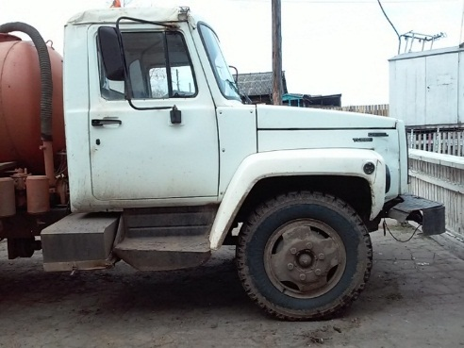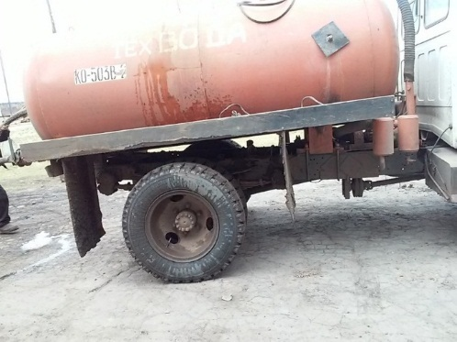

Согласно п. 349 Приказа Минфина РФ от 01.12.2010г. N 157н "Об утверждении Единого плана счетов бухгалтерского учета для органов государственной власти (государственных органов), органов местного самоуправления, органов управления государственными внебюджетными фондами, государственных академий наук, государственных (муниципальных) учреждений и Инструкции по его применению" (далее - Инструкция № 157н) для учета запасных частей к транспортным средствам предусмотрен забалансовый счет 09 в целях контроля за их использованием. На нем учитываются материальные ценности, выданные на транспортные средства взамен изношенных. Перечень материальных ценностей, учитываемых на этом забалансовом счете (двигатели, аккумуляторы, шины, покрышки и т.п.), устанавливается учетной политикой учреждения, однако учетная политика Ленинского муниципального образования отсутствует. Забалансовый счет 09 «Запасные части к транспортным средствам, выданные взамен изношенных» не ведется.
2.2. Приобретение светодиодных прожекторов, фотореле, креплений, проводов и их установка для устройства уличного освещения в Ленинском сельском поселении.
2.2.1 Приобретение светодиодных прожекторов, фотореле, креплений, проводов осуществлено на основании трех договор заключенных с разными поставщиками на общую сумму 118,9 тыс. руб.
1. Заключено два договора на приобретение светодиодных прожекторов, кронштейнов и фотореле на общую сумму 109,3 тыс. руб. Первый договор заключен с ООО «Лидер Свет» от 10.07.2017г. на сумму 98,3 тыс. руб. Согласно условиям договора, поставщик обязуется поставить светодиодные прожектора в количестве 20 шт., кронштейны однорожковые – 13 шт., фотореле – 20 шт. Срок поставки товара с 10 июля по 30 сентября 2017г. Товар получен Главой поселения по передаточному документу 18 августа 2017 года. Второй договор заключен с ООО «Электо-Холдинг» от 06.09.2017г. № 12 на сумму 11 тыс. руб. на поставку светодиодных прожекторов в количестве 3 шт. и фотореле – 2 шт. Срок поставки товара с 6 сентября по 30 сентября 2017г. Товар получен Главой поселения по накладной от 21 сентября 2017г. № 301.
Оплата за поставленный товар произведена по разделу/подразделу 0503 «Благоустройство» КЦСР 71400S2370 «Реализация мероприятий перечня проектов народных инициатив» ВР 244 «Прочая закупка товаров, работ и услуг» в сумме 109,3 тыс. руб., в том числе за счет средств областного бюджета (субсидии) – 103,8 тыс. руб., за счет местного бюджета (софинансирование) – 5,5 тыс. руб.
2. На приобретение провода ПГНП 2*2,5 заключен договор с ИП Колпаков С.М. от 05.09.2017г. № 1 на сумму 9,6 тыс. руб. Провод получен в количестве 355 метров в день заключения договора, что подтверждается товарной накладной от 05.09.2017г. № 1. Оплата произведена по разделу/подразделу 0503 «Благоустройство» КЦСР 71400S2370 «Реализация мероприятий перечня проектов народных инициатив» в сумме 9,6 тыс. руб., в том числе платежным поручением от 18.09.2017г. № 485 в сумме 0,5 тыс. руб. за счет средств местного бюджета (софинансирование) и платежным поручением от 18.09.2017г. № 487 в сумме 9,1 тыс. руб. за счет средств областного бюджета (субсидии).
2.2.2 Установка и подключение светодиодных прожекторов осуществлена по договору возмездного оказания услуг от 05 сентября 2017 года с физическим лицом Бобровников С.В. Стоимость услуги составляет 28,1 тыс. руб. Срок оказания услуг с 5 сентября по 28 сентября 2017 года. Согласно Акта сдачи-приемки работ от 28 сентября 2017 года работы по установке и подключению светодиодных прожекторов уличного освещения выполнены в полном объеме надлежащего качества. Акт подписан Главой Ленинского МО и исполнителем. Оплата произведена по разделу/подразделу 0503 «Благоустройство» КЦСР 71400S2370 «Реализация мероприятий перечня проектов народных инициатив» в сумме 28,1 тыс. руб., в том числе за счет средств местного бюджета (софинансирование) – 1,4 тыс. руб. и за счет средств областного бюджета (субсидии) – 26,7 тыс. руб.
В бухгалтерском учете приобретенные светодиодные прожектора числятся в составе основных средств по счету 101.34 «Машины и оборудование».
Одним из условий предоставления и расходования субсидий установленных п. 11 Положения № 240-пп, является, что имущество, включая земельные участки, предназначенные для реализации Мероприятий, должны находится в муниципальной собственности или быть в пользовании соответствующего муниципального образования.
Для размещения фонарей уличного освещения с филиалом ОАО «ИЭСК» Западные электрические сети Администрацией Ленинского сельского поселения заключен договор временного ограниченного пользования имуществом от 15.09.2017г. № 140/ЗЭС-17. В качестве имущества, предоставляемого в пользование сельскому поселению договором определены опоры в количестве 20 штук. Общая протяженность участка для размещения светильников в п. Ленинский составляет 200 метров, в п. Игнино – 240 метров, в п. Октябрьский – 20 метров, в с. Тихорут – 40 метров.
При визуальном осмотре установлено, что светодиодные фонари установлены на улицах поселения.

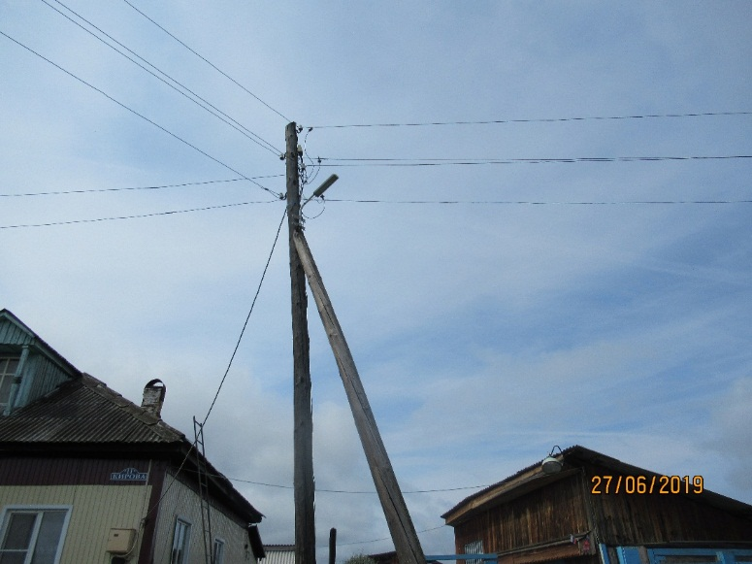

2018 год
1. Оценка соблюдения Ленинским МО законодательных и иных нормативных правовых актов при формировании бюджетных ассигнований для реализации мероприятий проектов народных инициатив, в том числе наличие расходного обязательства.
На 2018 год Положение о предоставлении и расходовании субсидий из областного бюджета местным бюджетам в целях софинансирования расходных обязательств муниципальных образований Иркутской области на реализацию мероприятий перечня проектов народных инициатив утверждено постановлением Правительства Иркутской области от 30.01.2018г. № 45-пп (далее – Положение № 45-пп).
Положением № 45-пп установлены цели, условия предоставления и расходования субсидий из областного бюджета местным бюджетам в целях софинансирования расходных обязательств муниципальных образований Иркутской области на реализацию мероприятий перечня проектов народных инициатив на 2018 год, критерии отбора муниципальных образований для предоставления субсидий, порядок предоставления и расходования субсидий.
Критериями отбора муниципальных образований для предоставления субсидий являются:
- на территорию муниципального образования не распространялось действие Закона Иркутской области от 9 июля 2015 года № 68-ОЗ «О дополнительной мере социальной поддержки граждан, проживающих в рабочем поселке Горно-Чуйский Мамско-Чуйского района Иркутской области» и Закона Иркутской области от 9 июля 2015 года № 69-ОЗ «О дополнительной мере социальной поддержки граждан, проживающих в рабочем поселке Согдиондон Мамско-Чуйского района Иркутской области»;
- численность постоянного населения муниципального образования по состоянию на 1 января 2017 года составляет более 30 человек;
- населенный пункт, входящий в состав территории муниципального образования, не упразднен или не признан закрывающимся (для муниципальных образований, в состав территории которых входит единственный населенный пункт).
Ленинское муниципальное образований включено в перечень муниципальных образований Иркутской области соответствующих критериям отбора с объемом субсидий 223 тыс. руб. (Приложения 1, 2 к Положению № 45-пп).
В соответствии с пунктом 7 Положения 45-пп Администрацией Ленинского МО в Министерство экономического развития Иркутской области в срок до 15 февраля 2018 года представлены следующие документы:
- обращение Главы Ленинского МО о предоставлении субсидий (письмо от 26.01.2018 года № 5);
- перечень проектов народных инициатив на 2018 год;
- протокол публичных слушаний «Об одобрении перечня проектов народных инициатив на 2018 год» от 24.01.2018г. б/н.
Решение об определении перечня мероприятий проектов народных инициатив на 2018 год в Ленинском сельском поселении принималось на публичных слушаниях. Согласно протоколу «Об одобрении перечня проектов народных инициатив на 2018г.» б/н от 24.01.2018г. на публичных слушаниях присутствовало 58 человек. Из протокола следует, что жителями поселения предложены следующие мероприятия:
1. Приобретение аккумуляторов для ГАЗ – 33099 для подвоза питьевой воды населению Ленинского сельского поселения;
2. Приобретение насосов для центрального водоснабжения;
3. Приобретение пожарных извещателей;
4. Приобретение пожарных ранцев;
5. Приобретение оргтехники для администрации Леннинского МО.
Решение принято единогласно.
При анализе мероприятий перечня проектов народных инициатив на 2018 год установлено, что это имущественные приобретения для организации водоснабжения населения, обеспечения первичных мер пожарной безопасности в границах поселения и владение, пользование и распоряжение имуществом, находящимся в муниципальной собственности. Данные мероприятия относятся к полномочиям органов местного самоуправления, установленных Федеральным законом от 06.10.2003г. № 131-ФЗ «Об общих принципах организации местного самоуправления в Российской Федерации» и соответствуют требованиям, определенным Положением № 45-пп.
В связи со сложившейся экономией в результате закупки и уточнением стоимости приобретаемых товаров, в соответствии с пунктом 18 Положения № 45-пп, в установленные сроки (не позднее 9 ноября 2018г) администрация Ленинского поселения направила в Министерство экономического развития Иркутской области следующие документы:
- обращение главы Ленинского поселения о изменении перечня проектов народных инициатив;
- перечень с уточненным объемом финансирования Мероприятий;
- протокол схода жителей от 29.06.2018г. «О внесении изменений в перечень проектов народных инициатив на 2018 год».
Перечень проектов народных инициатив с уточненным объемом финансирования Мероприятий утвержден распоряжением Министерства экономического развития Иркутской области от 07.09.2018 г. № 88-мр.
Администрацией издано постановление от 29.05.2018г. № 11/1 «Об установлении расходных обязательств по финансированию и реализации мероприятий народных инициатив Ленинского МО», которое устанавливает принятие на себя расходных обязательств по реализации мероприятий в 2018 году.
Порядок ведения реестра расходных обязательств Ленинского муниципального образования утвержден постановлением Администрации от 19.08.2016г. № 53. Однако следует отметить, что в 2018 году реестр расходных обязательств велся не по форме утвержденной постановлением № 53 от 19.08.2016г., а в программе «Свод-Смарт» по форме, утвержденной приказом Министерства финансов РФ от 31 мая 2017г. № 82-н «Об утверждении Порядка представления реестров расходных обязательств субъектов Российской Федерации, сводов реестров расходных обязательств муниципальных образований, входящих в состав субъекта Российской Федерации…». В своде реестров расходных обязательств муниципальных образований, заполненном Ленинским поселением на 2018 год, расходные обязательства на реализацию мероприятий перечня проектов народных инициатив отражены, но отсутствует нормативный правовой акт, на основании которого приняты расходные обязательства по народным инициативам, что является нарушением требований ст. 87 БК РФ и Порядка ведения реестра расходных обязательств Ленинского МО (п. 1.1.5 Классификатора нарушений).
Так же, как и в 2017 году, исполнительным органом государственной власти Иркутской области, уполномоченным на предоставление субсидий, является Министерство экономического развития Иркутской области.
Между Министерством экономического развития Иркутской области и администрацией Ленинского сельского поселения заключено соглашение от 27.03.2018г. № 05-62-27/18-62-10 о предоставлении и расходовании субсидии из областного бюджета. Согласно заключенному Соглашению общий объем бюджетных ассигнований, предусматриваемых в бюджете Ленинского МО на реализацию мероприятий перечня проектов народных инициатив в 2018 году составляет 225,2 тыс. руб. Размер субсидии, предоставляемой из областного бюджета составляет 99 % от общего объема бюджетных ассигнований, предусматриваемых в бюджете Ленинского МО на реализацию мероприятий народных инициатив, но не более 223 тыс. руб.
Субсидия предоставляется при выполнении следующих условий (п.1 4 Положения № 45-пп):
- имущество, включая земельные участки, предназначенное для реализации мероприятий, включенных в перечень проектов народных инициатив, должно находиться в собственности Ленинского МО;
- представление в Министерство в срок до 15 марта 2018 года выписки из сводной бюджетной росписи местного бюджета на 2018 год, подтверждающей наличие в местном бюджете бюджетных ассигнований на реализацию мероприятий в объеме не менее одного процента от общего объема финансирования мероприятий.
При анализе соблюдения условий предоставления субсидии установлено, что выписка из сводной бюджетной росписи о наличие в местном бюджете бюджетных ассигнований на реализацию мероприятий народных инициатив по состоянию на 15 марта 2018 года не могла быть представлена в Министерство, так как данные бюджетные ассигнования в бюджете Ленинского МО предусмотрены 28 апреля 2018 года. (Решение Думы от 28.04.2018г. № 130).
Согласно приложению к Соглашению о предоставлении и расходовании в 2018 году субсидий на реализацию мероприятий перечня народных инициатив, областная субсидия и средства местного бюджета, предусмотренные на софинансирование мероприятий перечня проектов народных инициатив, распределены следующим образом (см. таблицу № 2).
Таблица №2 (тыс. руб.).
№ п/п | Наименование мероприятия | Объем финансирова-ния всего | в том числе, средства
 |  |  | Областной бюджет | Местный бюджет
21 | Приобретение аккумуляторов для автомобиля ГАЗ-3309 для подвоза питьевой воды населению Ленинского сельского поселения | 9,0 | 8,9 | 0,1
22 | Приобретение насосов ЭЦВ-6 для снабжения населения технической водой центрального водоснабжения | 78,7 | 77,9 | 0,8
3 | Приобретение ранцевых огнетушителей для обеспечения мер пожарной безопасности на территории Ленинского МО | 36,4 | 36,1 | 0,3
4 | Приобретение звуковых пожарных оповещателей для обеспечения мер пожарной безопасности на территории Ленинского МО | 4,2 | 4,2 | 0
5 | Приобретение оргтехники для администрации Ленинского МО | 96,9 | 95,9 | 1,0
8 | Итого: | 225,2 | 223 | 2,2

Как видно из таблицы № 2, размер софинансирования мероприятий проектов народных инициатив за счет средств местного бюджета составил 1 % от общей суммы финансирования данных мероприятий, что соответствует требованиям, установленным пунктом 15 Положения № 45-пп.
Уведомлением Министерства экономического развития Иркутской области от 27.02.2018г. № 831-07/163-П по расчетам между бюджетами субсидия на реализацию мероприятий перечня проектов народных инициатив доведена до Администрации Ленинского сельского поселения в сумме 223 тыс. руб.
Объем бюджетных ассигнований на реализацию мероприятий проектов народных инициатив утвержден решением Думы Ленинского МО от 28.04.2018г. № 130 «О внесении изменений и дополнений в решение Думы Ленинского сельского поселения от 25.12.2017г. № 17 «О бюджете Ленинского сельского поселения на 2018 год и плановый период 2019-2020 годы». В доходной части местного бюджета поступления средств из областного бюджета в сумме 223,0 тыс. руб. отражены по коду бюджетной классификации 94020215001100000151 «Прочие субсидии бюджетам сельских поселений». В расходной части бюджета поселения средства на мероприятия народных инициатив отнесены и отражены в полном объеме с учетом местного софинансирования по соответствующим подразделам расходов бюджета поселения на отдельную целевую статью 71400S2370 «Реализация мероприятий перечня проектов народных инициатив» в общей сумме 225,2 тыс. руб. Расходы на реализацию мероприятий народных инициатив отражены без разделения источников финансирования (областной, местный бюджет).
В течение 2018 года один раз вносились изменения в решение о бюджете по изменению бюджетных ассигнований на реализацию мероприятий народных инициатив, осуществлялось передвижение лимитов бюджетных обязательств по следующим разделам, подразделам:

КФСР | КЦСР | КВР | Решение Думы от 28.04.18г. № 27 | Решение Думы от 24.09.2018г. № 40/1
0104 | 71400S2370 | 244 | 104,5 | 96,9
0309 | 71400S2370 | 244 | 33,7 | 40,6
0502 | 71400S2370 | 244 | 87,0 | 87,7
 | Итого: |  | 225,2 | 225,2

Показатели сводной бюджетной росписи соответствуют показателям, утвержденным решением о бюджете Ленинского муниципального образования. Согласно ст. 221 БК РФ, утвержденные показатели бюджетных смет на 2018 год соответствуют доведенным лимитам.

2. Выполнение требований нормативных правовых актов при использовании бюджетных средств, выделенных на реализацию мероприятий перечня проектов народных инициатив, их целевое и эффективное использование.
Субсидия, предусмотренная к перечислению из областного бюджета на софинансирование мероприятий, на лицевой счет администрации сельского поселения поступила в полном объеме 223 тыс. руб. Перечисление субсидии в 2018 году осуществлялось на основании заявок сельского поселения на кассовый расход, поданных в Управление Федерального казначейства Иркутской области.
Согласно отчету об использовании субсидии в целях софинансирования расходов, связанных с реализацией мероприятий перечня проектов народных инициатив фактическое использование средств за 2018 год составило 225,2 тыс. руб., в том числе 223 тыс. руб. за счет средств областного бюджета и 2,2 тыс. руб. за счет средств местного бюджета.
Освоение денежных средств осуществлялось в соответствии с утвержденным планом мероприятий перечня проектов народных инициатив. Всего заключено 5 договоров на общую сумму 225,2 тыс. руб. Все закупки своевременно были размещены в план-графике заказов на поставку товаров, выполнения работ, оказания услуг для обеспечения муниципальных нужд на 2018 год. Договора заключены с учетом требований п. 4 ч. 1 ст. 93 Федерального закона от 05.04.2013г. № 44-ФЗ «О контрактной системе в сфере закупок товаров, работ, услуг для обеспечения государственных и муниципальных нужд», осуществление закупки товара, работы или услуг на сумму, не превышающую ста тысяч рублей у единственного поставщика.
2.1 Приобретение аккумуляторов для автомобиля ГАЗ-3309 для подвоза питьевой воды населению Ленинского сельского поселения.
На приобретение аккумуляторов заключен договор поставки от 08.06. 2018г. № 173Э с ООО «Энергия» общей стоимостью 9 тыс. руб. Аккумуляторы марки АТ 6СТ-77АЗ-R в количестве 2 шт. получены Главой поселения по передаточному документу 13 июня 2018 года. Оплата произведена по разделу/подразделу 0502 «Коммунальное хозяйство» КЦСР 71400S2370 «Реализация мероприятий перечня проектов народных инициатив» в сумме 9 тыс. руб., в том числе платежным поручением от 25.06.2018г. № 33 в сумме 0,1 тыс. руб. за счет средств местного бюджета (софинансирование) и платежным поручением от 25.06.2018г. № 34 в сумме 8,9 тыс. руб. за счет средств областного бюджета (субсидии).
В бухгалтерском учете приобретенные аккумуляторы числятся в составе материальных запасов по счету 105.36 «Прочие материальные запасы».
При визуальном осмотре установлено, что аккумуляторы марки АТ 6СТ-77АЗ-R в количестве 2 шт. установлены на автомобиль ГАЗ-3309.

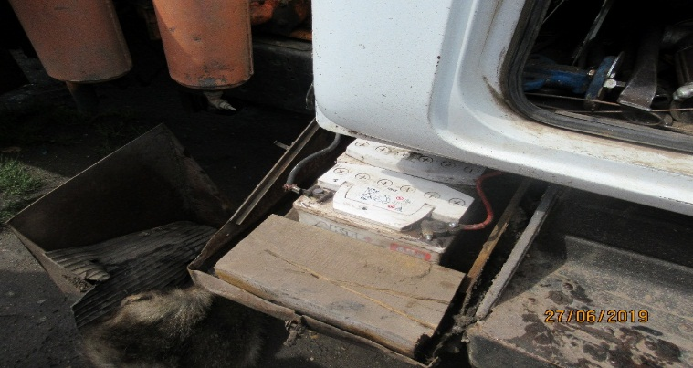

При выдаче в эксплуатацию запасных частей (двигателей, аккумуляторов, шин и т.п.) к транспортным средствам они списываются с балансового учета и отражаются на забалансовом счете 09 «Запасные части к транспортным средствам, выданные взамен изношенных». Перечень материальных ценностей, учитываемых на забалансовом счете, устанавливается учетной политикой учреждения (п. 349 Инструкции N 157н). Однако, акт о списании аккумуляторов не составлялся, учетная политика Ленинского муниципального образования отсутствует. Забалансовый счет 09 «Запасные части к транспортным средствам, выданные взамен изношенных» не ведется.
2.2 Приобретение насосов ЭЦВ-6 для снабжения населения технической водой центрального водоснабжения.
Заключен договор от 11.09.2018г. № 5 с ООО Торгово-промышленная компания «ДЕЛО» на приобретение насосов ЭЦВ 6-10-140 в количестве 2 шт. общей стоимостью 78,7 тыс. руб. Насосы получены Главой поселения в день заключения договора, что подтверждается универсальным передаточным документом от 11.09.2018г. № 13. Оплата произведена по разделу/подразделу 0502 «Коммунальное хозяйство» КЦСР 71400S2370 «Реализация мероприятий перечня проектов народных инициатив» в сумме 78,7 тыс. руб., в том числе платежным поручением от 25.09.2018г. № 521 в сумме 0,8 тыс. руб. за счет средств местного бюджета (софинансирование) и платежным поручением от 25.09.2018г. № 523 в сумме 77,9 тыс. руб. за счет средств областного бюджета (субсидии).
В бухгалтерском учете приобретенные насосы числятся в составе основных средств на балансовом счете 101.34 «Машины и оборудование».
При визуальном осмотре установлено, что один насос установлен в п. Игнино на водозаборном сооружении для подачи технической воды населению. Второй насос вышел из строя и находится на ремонте.

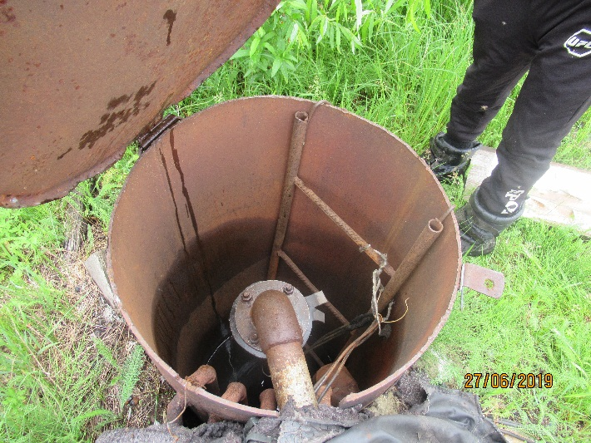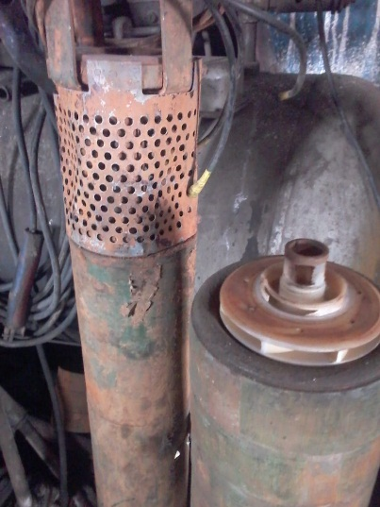

2.3 Приобретение ранцевых огнетушителей для обеспечения мер пожарной безопасности на территории Ленинского муниципального образования.
Заключен договор от 28 сентября 2018г. № ПОС/ОБ-044/18 с ООО «ОБОРОНА» на поставку ранцевых огнетушителей в количестве 6 штук на сумму 36,4 тыс. руб. Ранцевые огнетушители получены Главой поселения в день заключения договора, что подтверждается универсальным передаточным документом от 28.09.2018г. № 26. Оплата произведена по разделу/подразделу 0309 «Защита населения и территории от чрезвычайных ситуаций природного и техногенного характера, гражданская оборона» КЦСР 71400S2370 «Реализация мероприятий перечня проектов народных инициатив» в сумме 36,4 тыс. руб., в том числе платежным поручением от 05.10.2018г. № 527 в сумме 0,3 тыс. руб. за счет средств местного бюджета (софинансирование) и платежным поручением от 05.10.2018г. № 528 в сумме 36,1 тыс. руб. за счет средств областного бюджета (субсидии).
Приобретенные ранцевые огнетушители приняты к учету в состав основных средств и отражены в бухгалтерском учете в соответствии с требованиями п. 373 Инструкции 157н на забалансовом счете 21 «Основные средства стоимостью до десяти тысяч рублей».
При визуальном осмотре подтверждено наличие приобретенных ранцевых огнетушителей. Ранцевые огнетушители находятся в здании администрации Ленинского поселения.

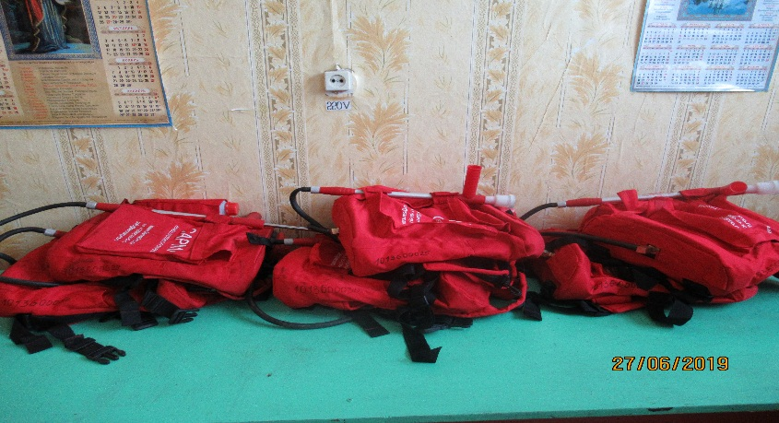

2.4 Приобретение звуковых пожарных оповещателей для обеспечения мер пожарной безопасности на территории Ленинского муниципального образования.
Заключен договор от 05.06.2018г. № 488/18 с ООО «Всероссийское добровольное пожарное общество» на приобретение звуковых пожарных извещателей на сумму 4,2 тыс. руб. Пожарные извещатели марки ИПД 212-50М в количестве 7 штук получены в день заключения договора, что подтверждается товарной накладной от 05.06.2018г. № 900. Оплата произведена в сумме 4,2 тыс. руб. платежным поручение от 14.06.2018г. № 328 за счет средств областного бюджета по разделу/подразделу 0309 «Защита населения и территории от чрезвычайных ситуаций природного и техногенного характера, гражданская оборона» КЦСР 71400S2370 «Реализация мероприятий перечня проектов народных инициатив».
Приобретенные звуковые пожарные извещатели числятся на забалансовом учете, так как их стоимость менее 10-ти тысяч рублей (п. 373 Инструкции № 157н).
При визуальном осмотре установлено, что звуковые пожарные извещатели в количестве 7 штук установлены в жилых домах малообеспеченных, социально-неадаптированных и маломобильных групп населения в целях сохранения их жизни и здоровья. Извещатели установлены на основании распоряжения Главы Ленинского поселения от 10.12.2018 г. № 60.

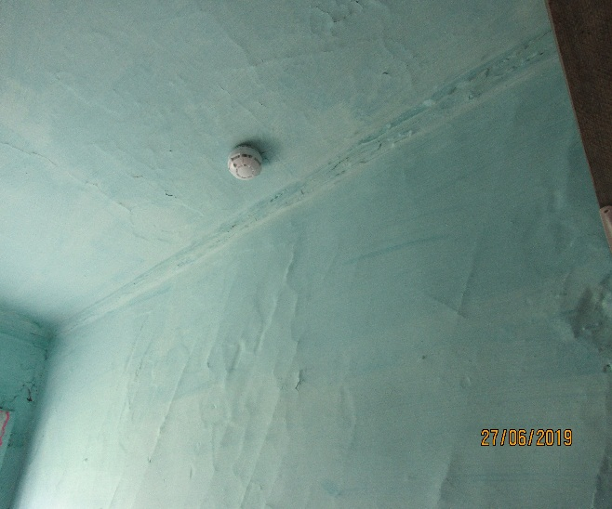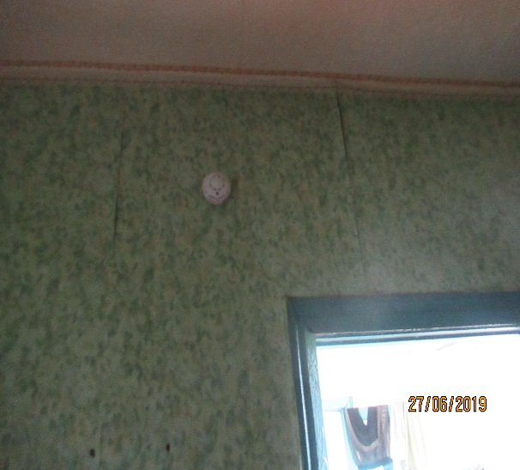

Однако, одним из условий предоставления и расходования субсидий является то, что имущество, включая земельные участки, предназначенные для реализации мероприятий, должны находится в собственности (быть в пользовании) соответствующего муниципального образования (п. 14. Положения № 45-пп). Однако, в бухгалтерском учете и в реестре муниципальной собственности жилые дома в которых установлены пожарные извещатели не числятся. Право муниципальной собственности на такие объекты не зарегистрировано. Также не числятся и земельные участки под этими жилыми домами. Таким образом, субсидия на приобретение звуковых пожарных извещателей в сумме 4,2 тыс. руб. использована с несоблюдением условий предоставления субсидий, установленных п. 14 Положения № 45-пп (п. 1.2.61 Классификатора нарушений).
2.5 Приобретение оргтехники для администрации Ленинского муниципального образования.
Для приобретения оргтехники заключен договор с ООО «Анкор» от 19.09.2018г. № 755 на сумму 96,9 тыс. руб. Согласно условиям договора, поставка товара осуществляется в течение 15 дней после подписания договора. Оплата товара производится в течении 30 (тридцати) банковских дней после поставки товара. Поставщик обязуется поставить продукцию надлежащего качества и комплектности согласно спецификации к настоящему договору. Товар получен в день заключения договора, что подтверждается универсальным передаточным документом от 19.09.2018г. № 572. Оплата произведена 25.09.2018г. в сумме 96,9 тыс. руб., в том числе за счет средств областного бюджета – 95,9 тыс. руб., за счет средств местного бюджета (софинансирование) – 1 тыс. руб.
В бухгалтерском учете приобретенная оргтехника (Ноутбук Asus VivoBook – 2 шт., многофункциональное устройство лазерное Brother MFC-L – 1 шт.) числятся в составе объектов основных средств.
При визуальном осмотре подтверждено наличие приобретенной оргтехники.
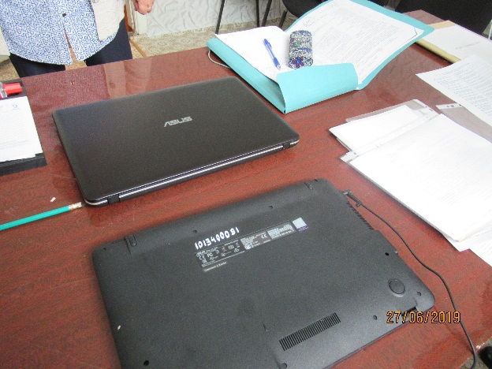
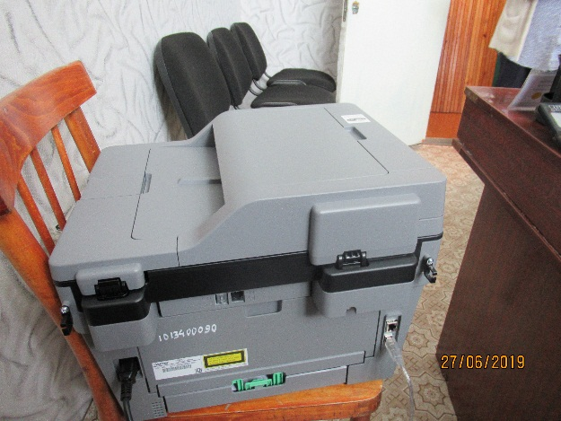

Выводы:
- За проверяемый период (2017-2018 годы) Ленинским сельским поселением на реализацию мероприятий перечня проектов народных инициатив использовано 407,6 тыс. руб., в том числе:
- в 2017 году – 182,4 тыс. руб., из них направлено на приобретение шин для автомобиля ГАЗ-3309 для подвоза питьевой воды населению в сумме 35,4 тыс. руб., а также на приобретение светодиодных прожекторов, фотореле, креплений, проводов и их установка для устройства уличного освещения на сумму 147 тыс. руб.;
- в 2018 году – 225,2 тыс. руб., из них направлено на приобретение аккумуляторов для автомобиля ГАЗ-3309 для подвоза питьевой воды населению в сумме 9 тыс. руб.; приобретение насосов ЭЦВ-6 для снабжения населения тех. водой центрального водоснабжения в сумме 78,7 тыс. руб.; приобретение ранцевых огнетушителей для обеспечения мер пожарной безопасности в сумме 36,4 тыс. руб.; приобретение звуковых пожарных оповещателей для обеспечения мер пожарной безопасности в сумме 4,2 тыс. руб.; приобретение оргтехники для администрации в сумме 96,9 тыс. руб.
2. Документами, подтверждающими принятие решений Ленинским муниципальным образованием в 2017-2018 годах о перечне мероприятий народных инициатив, являлись протоколы публичных слушаний, на которых в нарушении ст. 28 Федерального закона от 06.10.2003г. № 131-ФЗ «Об общих принципах организации местного самоуправления в Российской Федерации» и ст. 13 Устава МО не предусмотрено обсуждение вопросов местного значения, в частности, формирование и утверждение мероприятий народных инициатив.
В силу ст. 29 Федерального Закона № 131-ФЗ и ст. 14 Устава Поселения обсуждение вопросов местного значения, информирование населения о деятельности органов местного самоуправления и должностных лиц местного самоуправления осуществляется на собрании граждан. Таким образом, для формирования и одобрения мероприятий перечня проектов народных инициатив необходимо было провести собрание граждан Ленинского поселения.
3. Порядок ведения реестра расходных обязательств Ленинского МО утвержден постановлением Администрации от 19.08.2016г. № 53. Однако, следует отметить, что в 2018 году реестр расходных обязательств велся не по форме, утвержденной постановлением № 53, а в программе «Свод-Смарт» по форме, утвержденной приказом Министерства финансов РФ от 31 мая 2017г. № 82-н «Об утверждении Порядка представления реестров расходных обязательств субъектов Российской Федерации, сводов реестров расходных обязательств муниципальных образований, входящих в состав субъекта Российской Федерации…». В реестре расходных обязательств как на 2017 год так и на 2018 год расходные обязательства на реализацию мероприятий перечня проектов народных инициатив отражены, но отсутствуют нормативные акты, на основании которых приняты расходные обязательства по народным инициативам, что является нарушением требований ст. 87 БК РФ и Порядка ведения реестра расходных обязательств Ленинского МО (п. 1.1.5 Классификатора нарушений).
4. При анализе условий предоставления субсидий из областного бюджета на реализацию мероприятий перечня проектов народных инициатив на 2018 год установлено, что выписка из сводной бюджетной росписи о наличие в местном бюджете бюджетных ассигнований на реализацию мероприятий народных инициатив по состоянию на 15 марта 2018 года не могла быть представлена в Министерство экономического развития Иркутской области, так как данные бюджетные ассигнования в бюджете Ленинского МО предусмотрены только 28 апреля 2018г. (Решение Думы от 28.04.2018г. № 130).
5. В нарушении ст. 139 Бюджетного кодекса Российской Федерации и п. 14 Положения о предоставлении и расходовании субсидий из областного бюджета местным бюджетам в целях софинансирования расходных обязательств муниципальных образований Иркутской области на реализацию мероприятий перечня проектов народных инициатив утвержденного постановлением Правительства Иркутской области от 30.01.2018г. № 45-пп, субсидия на приобретение звуковых пожарных извещателей в сумме 4,2 тыс. руб. использована с несоблюдением условий предоставления субсидий (ст. 306.8 Бюджетного кодекса Российской Федерации), а именно имущество, включая земельные участки, предназначенное для реализации мероприятий, включенных в перечень проектов народных инициатив, должно находиться в собственности МО (п. 1.2.61 Классификатора нарушений).
- В августе 2017 года приобретенные шины для автомобиля ГАЗ -3309 приняты к учету, а в сентябре 2017 года списаны. Следует отметить, что дефектная ведомость не составлялась, в акте о списании шин отсутствует заключение комиссии, в котором должны быть указаны причины их списания. Забалансовый учет автошин, выданных взамен изношенных не ведется. При визуальном осмотре установлено, что шины 240Р508 У-2 Ом в количестве 6 штук установлены на автомобиль ГАЗ -3309.
- При визуальном осмотре установлено, что аккумуляторы в количестве 2-х штук установлены на автомобиль ГАЗ-3309. При выдаче в эксплуатацию запасных частей к транспортным средствам они списываются с балансового учета и отражаются на забалансовом счете 09 «Запасные части к транспортным средствам, выданные взамен изношенных» (п. 349 Инструкции 157н). Однако, по состоянию 01.06.2019г. аккумуляторы числятся в бухгалтерском учете в составе материальных запасов по счету 105.36 «Прочие материальные запасы». Акт о списании аккумуляторов не составлялся. Забалансовый учет аккумуляторов, выданных в замен изношенных не ведется.
- В нарушение ст. 8 Федерального закона № 402 – ФЗ «О бухгалтерском учете» и Инструкции по применению Единого плана счетов, утвержденной приказом Минфина РФ от 1 декабря 2010 г. N 157н, учетная политика Ленинского муниципального образования не сформирована (п. 2.1 Классификатора нарушений).

Рекомендации:
1. Администрации Ленинского сельского поселения:
- в силу ст. 29 Федерального Закона № 131-ФЗ и ст. 14 Устава Ленинского сельского поселения формирование и одобрение мероприятий перечня проектов народных инициатив необходимо оформлять собранием граждан (обсуждение вопросов местного значения, информирование населения о деятельности органов местного самоуправления и должностных лиц местного самоуправления осуществляется на собрании граждан).
- при заполнении и ведении реестра расходных обязательств соблюдать нормы Бюджетного кодекса Российской Федерации и Порядка ведения реестра расходных обязательств Ленинского МО (должна быть сделана ссылка на принятый нормативный правовой акт и вестись по форме утвержденной Порядком МО);
- в соответствии со ст. 8 Федерального закона № 402 – ФЗ «О бухгалтерском учете» и Инструкции по применению Единого плана счетов, утвержденной приказом Минфина РФ от 1 декабря 2010 г. N 157н, сформировать и принять учетную политику Ленинского муниципального образования;
- перед списанием запасных частей на транспортные средства (автомобильные шины и аккумуляторы) составлять необходимые документы (дефектные ведомости; акт о списании с заключением комиссии в котором должны быть указаны причины их списания) предусмотренные действующим законодательством РФ.
- при составлении, утверждении и исполнении бюджета соблюдать Бюджетный кодекс РФ (пункты 3, 4 и 5 выводов настоящего отчета).
2. О результатах рассмотрения настоящего Отчета и принятых мерах проинформировать Контрольно-счетную палату до 30 августа 2019 года.

Председатель КСП А.А. Костюкевич

Пояснительная записка к отчету
Выявлены нарушения всего 4,2 тыс. руб., а именно бюджетное нарушение: выразившееся в приобретение звуковых пожарных извещателей на сумму 4,2 тыс. руб. (в количестве 7 штук, которые установлены в жилых домах малообеспеченных, социально-неадаптированных и маломобильных групп населения в целях сохранения их жизни и здоровья) использована с несоблюдением условий предоставления субсидий (ст. 306.8 Бюджетного кодекса Российской Федерации), а именно имущество, включая земельные участки, предназначенное для реализации мероприятий, включенных в перечень проектов народных инициатив, должно находиться в собственности МО (п. 1.2.61 Классификатора нарушений) и рекомендована к возврату (взысканию) в бюджет Иркутской области.

Справка
к отчету о результатах контрольного мероприятия:
«Проверка законного и эффективного (экономного и результативного) использования средств областного и местного бюджетов, выделенных на реализацию мероприятий перечня проектов народных инициатив в 2017-2018 годах Ленинскому муниципальному образованию».

 | Наименование | Сумма  (тыс. руб.)
1 | Объем проверенных финансовых средств | 407,6
2 | Количество выходных документов | 2
2.1 | - актов | 1
2.2 | - отчетов | 1
3 | Выявлено нарушений бюджетного законодательства РФ, всего на сумму (тыс. руб.), в том числе: | 4,2
3.1 | - виды бюджетных нарушений, всего | 4,2
 | в том числе
3.1.1 | нецелевое использование бюджетных средств (ст.306.4 БК РФ)
3.1.2 | нарушение условий предоставления межбюджетных трансфертов (ст.306.8 БК РФ) | 4,2
3.1.3 | другое – всего (расшифровать в пояснительной записке)
3.2 | - иные нарушения бюджетного законодательства, всего
3.2.1 | принцип эффективности использования бюджетных средств (ст.34 БК РФ)
3.2.2 | принцип достоверности бюджета (ст.37 БК РФ)
3.2.3 | принцип адресности и целевого характера бюджетных средств (ст.38 БК РФ)
3.2.4 | другое –всего (расшифровать в пояснительной записке)
4 | Выявлено нарушений в сфере закупок, всего (тыс. руб.)
4.1 | В рамках федерального закона от 05.04.2013г № 44-ФЗ
4.1.1. | - сумма выявленных нарушении, тыс. руб.
4.1.2 | - количество контрактов с выявленными нарушениями
4.2 | В рамках федерального закона от 21.07.2005г № 94-ФЗ
4.2.1 | - сумма выявленных нарушении, тыс. руб.
4.2.2 | - количество контрактов с выявленными нарушениями
5 | Выявлено нарушений иного законодательства, всего (тыс. руб.)
6 | Рекомендовано к возврату (взысканию) в бюджет соответствующего уровня | 4,2
7 | Выявлено нарушений законодательства при управлении и распоряжении муниципальным имуществом, количество объектов муниципальной собственности и их стоимость
8 | Рекомендовано к возврату в местный бюджет (тыс. руб.)
9 | Объем причиненного ущерба (тыс. руб.)
10 | Всего выявлено нарушений (тыс. руб.) | 4,2

Председатель КСП А.А. Костюкевич

